中国开放指令生态（RISC-V）联盟
个人会员申请表

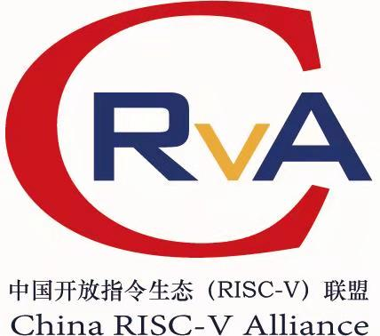

本人自愿加入中国开放指令生态（RISC-V）联盟，承认联盟章程，在享受会员权利的同时，愿意履行会员义务和缴纳会费。

个人签名：
年 月 日

申请人基本信息
姓 名 |  |  | 性别 |  | 工作单位
担任职务 |  |  |  |  | 身份证号
办公电话 |  |  | 手机 |  | Email
通信地址 |  |  |  |  | 邮政编码
个人微信 |  |  |  |  | QQ号码
申请理由

联盟  审核意见 | 负责人： （单位公章）  年 月 日
备注 | 请将此表纸质版手写签名，并将电子版扫描件+个人身份证复印件，以电子邮件方式反馈至中国开放指令生态（RISC-V）联盟筹备组联络人处。  收 件 人：李 迪  电 话：010-62601034  邮件地址：crva@ict.ac.cn

